МУНИЦИПАЛЬНОЕ АВТОНОМНОЕ ДОШКОЛЬНОЕ ОБРАЗОВАТЕЛЬНОЕ УЧРЕЖДЕНИЕ
Детский сад 90 г.Тюмени

Консультация для родителей

«Детские ошибки: не обращать внимание или поправлять»

Составила : учитель-логопед
А.Г.Вязовикова

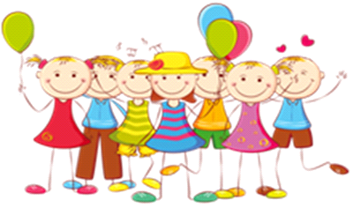Порой у взрослых возникает вопрос: как относиться к колоритным и вместительным, но построенным грамматически неправильно детским словам? Закономерности возникновения ошибок позволяют проследить ход речевого развития ребенка.
Одна из хорошо известных логопедам ошибок связана с заменой, казалось бы, уже освоенного звука другим. К примеру, при освоении произнесения звука [ш] ребенок заменяет им звук [с]: «шырость» вместо «сырость». Необходимо поправлять неправильное произнесение ребенком звуков. Чем раньше слово, употребляемое в несоответствующей форме, попадает в лексикон ребенка, тем сложнее в дальнейшем исправляется произнесение искаженной формы. Дети с завидным упорством повторяют искаженное ими слово. Если неправильное произнесение ребенком звука имеет стойкий характер и не поддается исправлению, необходимо обратиться к логопеду.
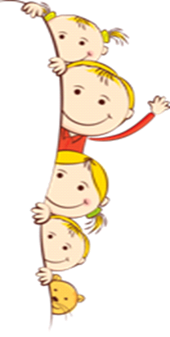Другой, более распространенной ошибкой являются придуманные детьми слова, не употребляемые в речи взрослого. Взрослые часто восхищаются словами, придуманными их малышом. Конечно же, мы можем восторгаться словотворчеством малыша, но мы ни в коем случае не должны хвалить при ребенке то или иное придуманное слово. Таким поощрением мы закрепим неправильное слово в его понимании.
Услышав неправильно произносимое ребенком слово, необходимо сразу же поправить малыша: «Так не говорят, ты ошибся. Нужно сказать…» Вы должны очень четко произнести слово и попросить малыша повторить его вслед за вами.
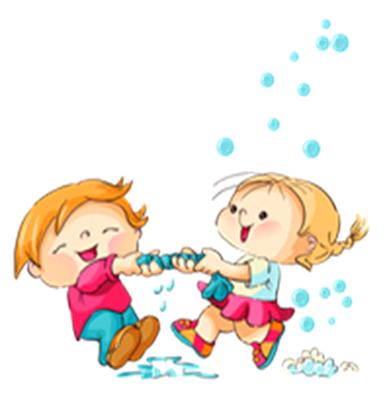Типичной ошибкой является построение глагольных форм по образцу одной, более легкой для ребенка формы. К примеру: «вставаю», вместо «встаю»; «лизаю» вместо «лижу», то есть ребенок использует одну стандартную форму глагола.
Следующий тип ошибки связан с изменением существительных по падежам. Падежные окончания образуются детьми по усвоенным ими образцам. Приведем пример из книги М.М.Кольцовой «Ребенок учится говорить»: «Возьмем все стулы и сделаем поезд», - предлагает трехлетний Женя своему приятелю. «Нет, - возражает тот, - здесь мало стулов».
Ошибки наблюдаются и в окончаниях существительных, и в употреблении сравнительной степени прилагательных. Вообще, следует отметить, что речь маленьких детей бедна прилагательными. Прилагательные составляют всего 3 – 4% от других частей речи. Прилагательные сложны для непосредственного восприятия ребенком, ибо их употребление подразумевает хорошее знакомство с предметом или вещью. Ребенок использует в своей речи небольшое количество прилагательных, с которыми их знакомят родители в повседневной деятельности или во время игры: страшный, злой, добрый, умный.
Необходимо развивать интерес ребенка к свойствам предметов (большой, маленький, круглый, синий) и людей (добрый, злой, сильный, слабый).
В двухлетнем возрасте ребенок способен отличить качество от количества или действия. Однако наибольшую сложность для ребенка представляет соотнесение качественных характеристик предмета, например, размер с размером, цвет с цветом. Ребенок путает эти понятия.
Обязательно исправляйте ошибки в речи малыша, но делайте это тактично. Если вы посмеетесь над ребенком и обидите его, он на какое-то время может замолчать, но главное, он может потерять к вам доверие.
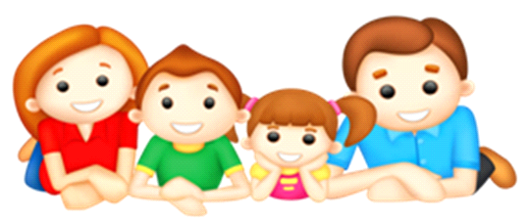Желаю удачи!

